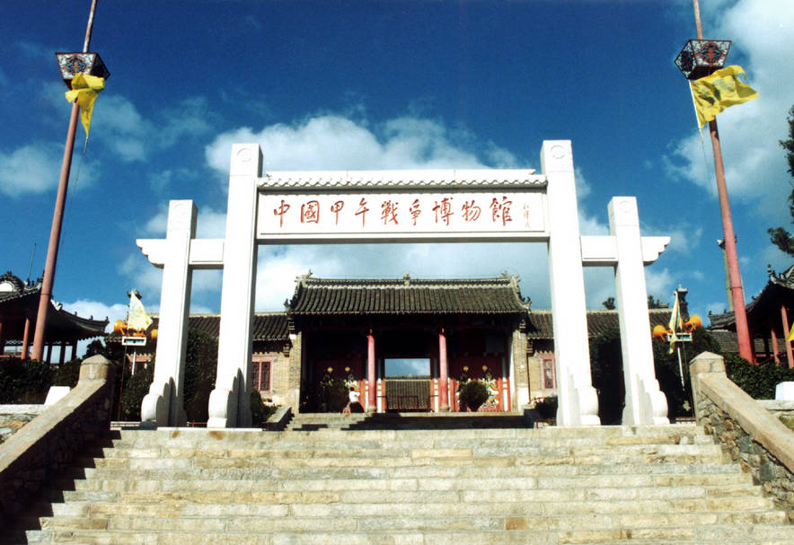

**《走进中国甲午战争博物馆》**

**研学手册**

**水印标志**

**班级：**

**姓名：**

**时间**：

研学前思考：带着准备，我们才能有更好的出发

了解研学旅行场馆

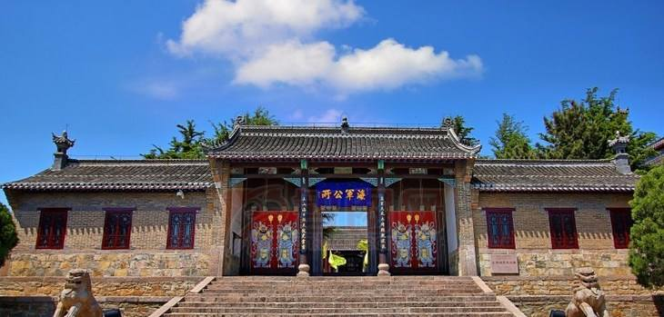**北洋海军提督署**，又称水师衙门，是北洋海军的最高军事指挥机构。提督署建于1887年，是目前国内保存最完整的军事衙门。以复原陈列为主，再现了清代海军衙门的风貌，展现了海军衙门日常指挥训练的场景。里面还展示了打捞的济远舰炮弹装备等物品。北洋海军提督丁汝昌在此殉难。

**重点链接：中国甲午战争博物馆的“镇馆之宝”**

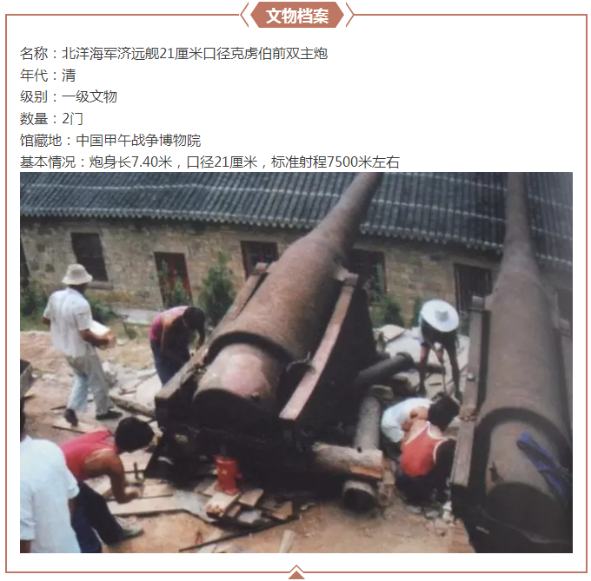

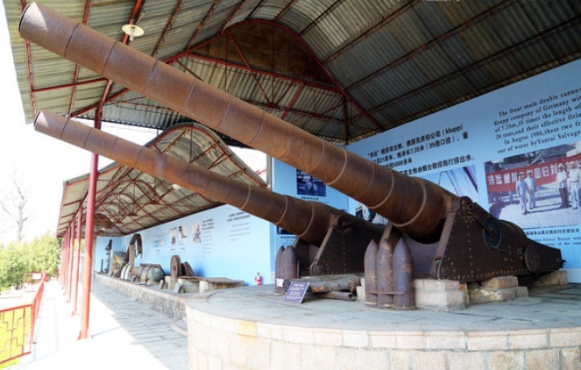 济远舰前双主炮是我国目前出水吨位最大的舰炮，也是世界仅存的19世纪80年代的德国克虏伯大炮，它是120多年前中日甲午战争的历史见证，对研究北洋海军、甲午战争、军事科技，及19世纪世界兵器制造及快速发展诸方面，都具有重要史料价值。

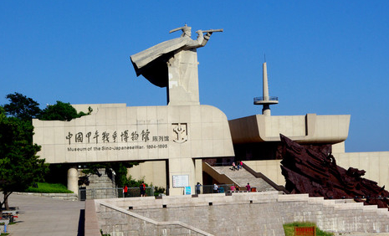**中国甲午战争博物馆陈列馆**于1994年建成，是一座全面展示中日甲午战争历史的综合性展馆。包括序厅、“战前的中国和日本”、“甲午战争”、“深渊与抗争”、“尾厅”五个部分。共展出珍贵甲午战争历史图片650多幅，馆藏大量历史文物及打捞舰船文物标本300多件。复制了大量甲午战争时期的武器装备，还有大量的舰船模型、人物蜡像场景、3D影视等再现战争场景。

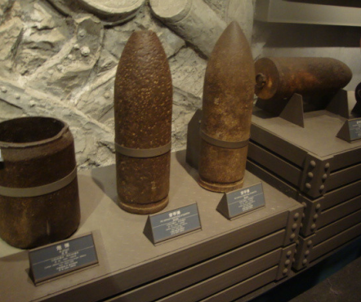这是当时北洋海军战舰上用过的爆破弹和穿甲弹。爆破弹的作用是打中目标即爆炸，杀伤力大；穿甲弹的作用是击穿战舰的甲板，但不爆炸，其威力远小于爆破弹。当时北洋海军配备的炮弹大多是穿甲弹。

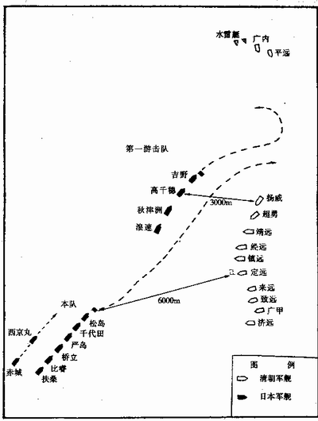

中日两国舰队在进入战斗时的阵型图

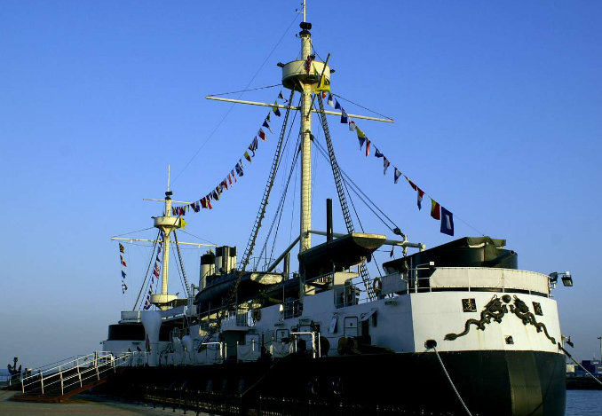**定远舰**是甲午海战中清朝北洋海军的旗舰。这艘"定远"舰，按原型1∶1完整复制，其外观与历史原舰完全相同。全舰分为上下五层，其中甲板上三层为武器装备，舱内两层为历史展厅。在军舰内部，能看到当年海军官兵居住、工作的场所，西式军官餐厅、中式厨房、军医院以及军官生活区域等为游客一一再现，置身其中，可以感受一个多世纪前北洋海军官兵的真实生活。

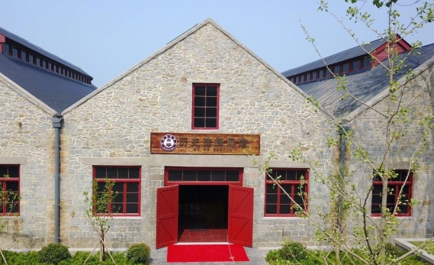**历史选择展馆**，展示甲午战败对中国的深远影响。从民族复兴的大视野，通过全方位展示甲午战争后中国舞台上的各种政治力量的较量，阐释了历史和人民为什么会选择中国共产党。

中日甲午战争预学单

**一、战争的起因**

1894年，朝鲜爆发了“东学党”农民起义，朝鲜请求清政府派兵助剿，早已蓄谋侵略中国的日本也借机出兵。7月25日，日本海军，在朝鲜偷袭中国运兵船“高升”号，“丰岛海战”清军官兵全部遇难。

**二、战争的过程**

1. 1894年9月17日，中日海军在黄海北部海域遭遇，爆发了一场大规模的海战——黄海海战。北洋海军损失4舰，邓世昌和林永升等官兵壮烈牺牲，日本海军也遭重创。此后，北洋海军丧失了黄海制海权。

2. 威海卫保卫战：黄海海战后，李鸿章下令北洋海军退守威海卫基地。1895年1月20日，日军在荣成龙须岛登陆，水陆合围刘公岛。海军提督丁汝昌率领北洋海军陆军广大官兵浴血奋战，终因弹尽援绝而全军覆没。丁汝昌和刘步蟾自杀殉国。

**三、战争的结果**

1895年4月17日，《马关条约》签订，甲午战争结束。

中日《马关条约》的主要内容是：1．清政府承认朝鲜的独立自主。2．中国割让辽东半岛、台湾及澎湖列岛给日本。3．赔偿日本军费**白银二亿两**。4．开放重庆、沙市、苏州和杭州为商埠。5．日本可以在中国通商口岸开设工厂。

**1.关于甲午战争的历史你还有哪些了解？**

**2.你是从哪儿了解到的？**

**3.关于甲午战争的历史你想深入研究什么问题？**

古人的“游学”

同学们，古代也有“研学旅行”，那时叫“游学”。《史记·春申君列传》称：“游学博闻，盖谓其因游学所以能博闻也。”《北史·樊深传》：“游学于汾晋间，习天文及算历之术”。在中国古代，喜欢远游的读书人还被称为“游士”。所谓“读万卷书行万里路”，即是古人追求的最高境界……

**古代学子远游为了什么？**

古代学子在科举取士确立以后，大多是为了求学谋取功名前程而离乡远行，遍访名师。如韩愈、柳宗元、苏轼、王安石等“唐宋八大家”，均有丰富的远游经历。

**在交通工具不发达的古代，如何远游？**

有条件的可以乘车骑驴，更多的是步行。大多数读书人都是“穷游”。孔子当年去拜访老子，就是鲁昭公赞助了他一辆瘦马破车。

**古人出行要带哪些东西？**

《战国策·秦策一》记载战国时著名的论辩家苏秦，行路至少带了三样东西：一钱财，黄金百斤；二学习资料，竹简；三收纳用具，橐即口袋。这些基本需要，在现代亦然。古代旅馆、饭店不发达，偏远地方根本找不到吃饭的地方，所以还要带着铺盖、锅碗等，如孔子出游就是带着锅灶上路的。

**古人出行用带“身份证”吗？**

除了日常用品，古人出行一般还会带两样东西，一是“节符”，一是“地经”。“节符”相当于现代的身份证、通行证或单位证明，后来也称“过所”。古人出门远游带上这类证件，才会顺利通过各种关卡。“地经”就是里程图，明清时已成为古人出行必备。此外，古人有时还会带上“行路指南”等旅游指导类书籍，如《一统路程图记》、《水陆路程》等，出行时遇到问题可以对照一下。

**古人出行有什么讲究？**

古人出行对自身的安全极为重视，因而形成了不少禁忌。古代出行祭“路神”；古人择日子有“七不出，八不归”的讲究；大暑天和大寒天出门困难很多，择时节要尽量避开；为防止旅途中遇到不测时，可以相互照应，古人大多喜欢结伴出行……

这些说法有的是迷信，但迷信的背后是一种善良的祈愿，这种避凶求吉的愿望，今天的旅行者也是非常需要的。

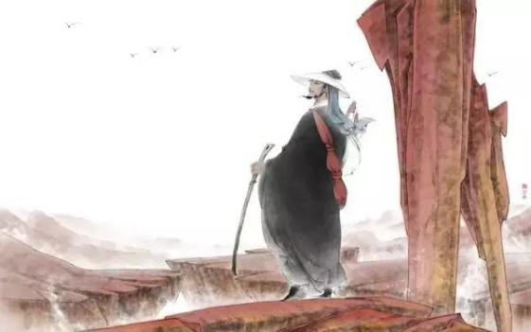**思考：1.我们此次研学旅行的目的和意义是什么？**

**2.研学旅行你都需要带上哪些物品？**

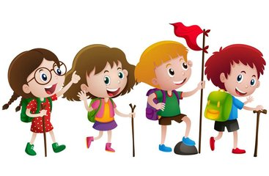

安 全 文 明 公 约

乘车船，守秩序，依次上，不拥挤。

跟队伍，守纪律，按计划，要守时。

参观时，要肃静，守规则，要礼让。

观展品，要谨慎，勿触摸，勿挡人。

讲卫生，不乱扔，不乱画，护环境。

认真听，不打断，仔细记，收获多。

**你还想到了哪些：**

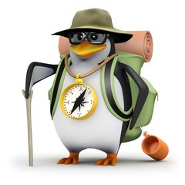

小 组 研 学 旅 行 方 案 表

|  |  |  |  |
| --- | --- | --- | --- |
| **研究主题** |  | **组长** |  |
| **参观线路时间安排** | 在括号里填上你们的参观顺序，其它三个景点的参观时间为2小时30分。      乘船进出岛  30分钟      **备注：**从集合地点到提督署5分钟，到陈列馆5分钟，到历史选择展馆15分钟。提督署与陈列馆之间路程10分钟，陈列馆与历史选择展馆之间路程10分钟，提督署与历史选择展馆之间路程10钟。 | | |
| **研究主题的方法** | 选择恰当的研究方法，在括号里打“√”，可多选。  看文物资料（   ） 参观实物、模型（   ）认真听讲解（ ）  调查统计（   ） 采访记录（   ）  其它： | | |
| **记录信息的方法** | 现场我们通过看、听、问会收集大量的信息，怎样保存这些信息呢？  拍照片（   ）录音 （   ）做笔记（   ） 录视频（   ）  其它： | | |
| **研学旅行时的分工** | 可以根据研究方法分工，也可以根据记录信息的方法分工。 | | |
| **需要携带的物品** | 根据自己小组的情况，选择要携带的必要物品，可多选。  帽子（ ） 手套（ ） 雨伞（ ） 手机或相机（ ）  水壶（ ） 笔（ ） 纸巾（ ） 背包（ ） 零钱（ ）  其它： | | |
| **成果展示方式** | 选择喜欢的展示方式，在括号里打“√”，可多选。  手抄报（   ） 资料卡（   ） 宣传画（   ） 心得感想（   ）  幻灯片（   ） 图片集（   ）  倡议书（   ） 创编诗歌（ ）  视频录像（ ）情景剧表演（ ）其它： | | |

研学中观察：记录精彩，我们才能有更好的研究

参 观 记 录 卡

**小组研究的课题是**：

**边学边记：**

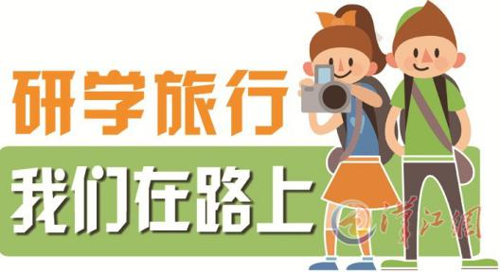

精 彩 瞬 间

**我最喜欢的照片：**

**照片简介：**

**“舰船装备”我的手绘图：**

延学后收获——带着满满的收获，再思考再研究

研 学 收 获

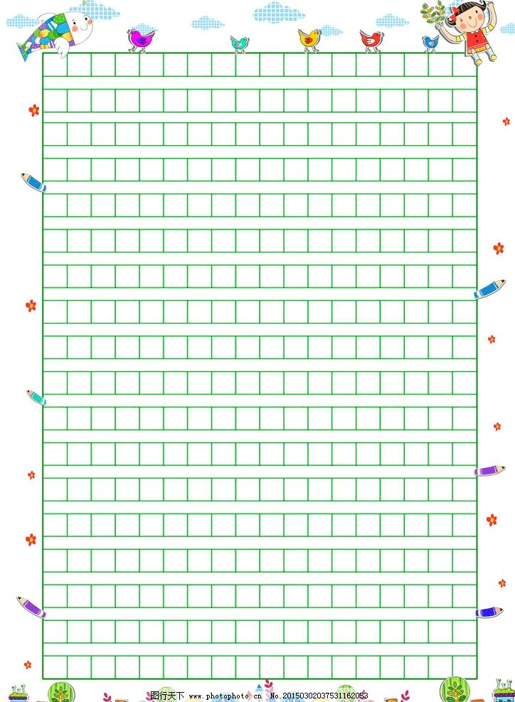

**用游记或报告的形式记录研学后的收获。**

再 研 记 录 单

**参观中我有了新问题：**

**针对研学中产生的新问题，我打算采用哪些途径展开研究？**

**我想邀请一起研究的人有：**

**我们的研究结果：**

